国家社会保险公共服务平台失业补助金
申领流程
- 通过浏览器打开中华人民共和国人力资源和社会保障部官方网站：http://www.mohrss.gov.cn/，点击右侧的国家社保平台。
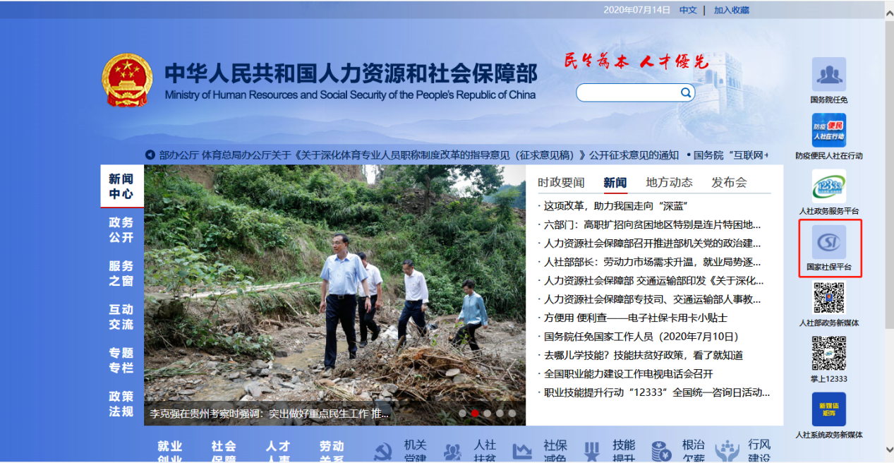
- 在国家社会保险公共服务平台页面中，点击右侧注册按钮进行注册（注：注册页面中所有信息均为必填项）。
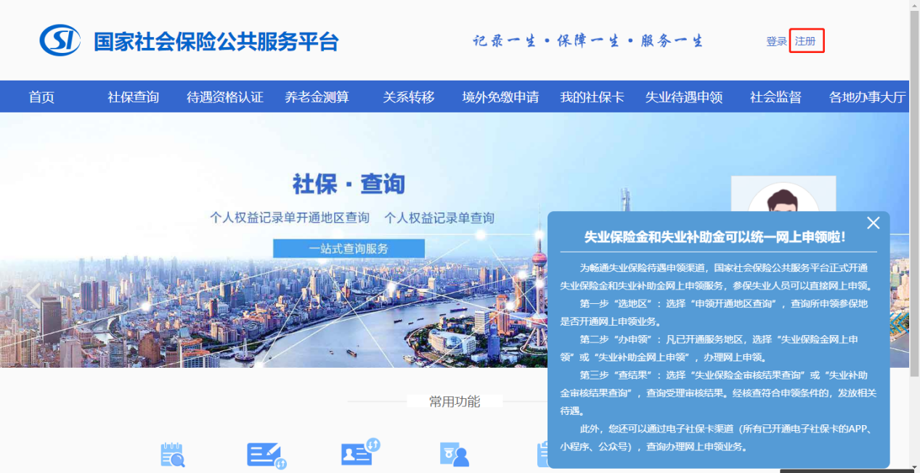
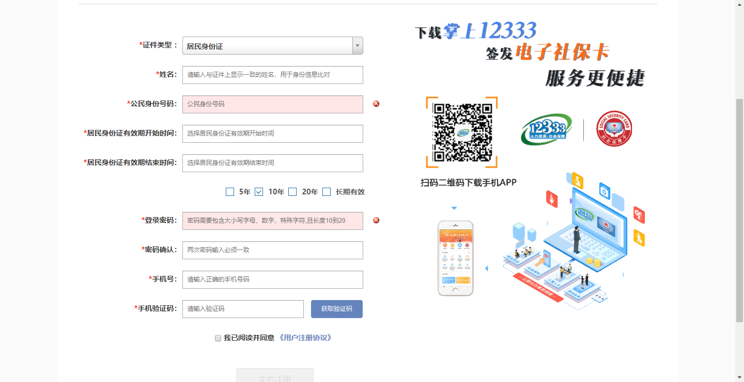
- 注册成功后，返回登录界面选择登录-个人登录进行登录，登录成功后点击失业待遇申领。
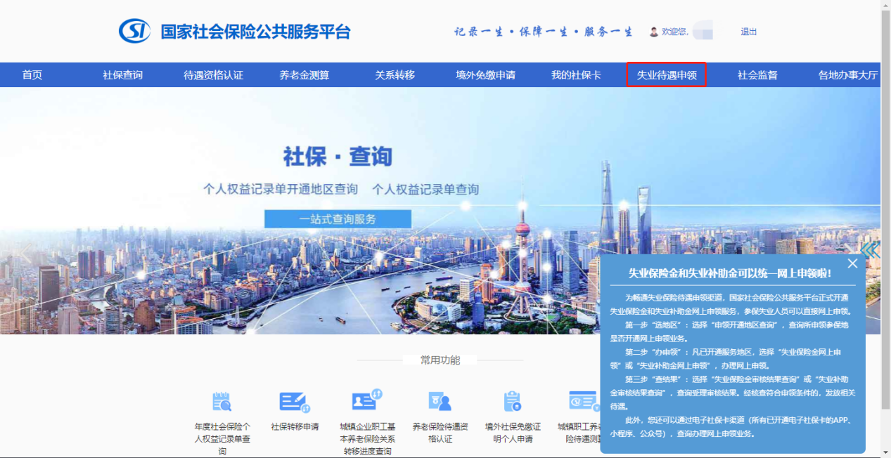
- 进入失业待遇申领页面后，点击失业补助金网上申领，待弹出页面读秒结束后点击“我已认真阅读并理解以上内容，同意并接受以上条款”前面的点选按钮后，点击同意按钮。
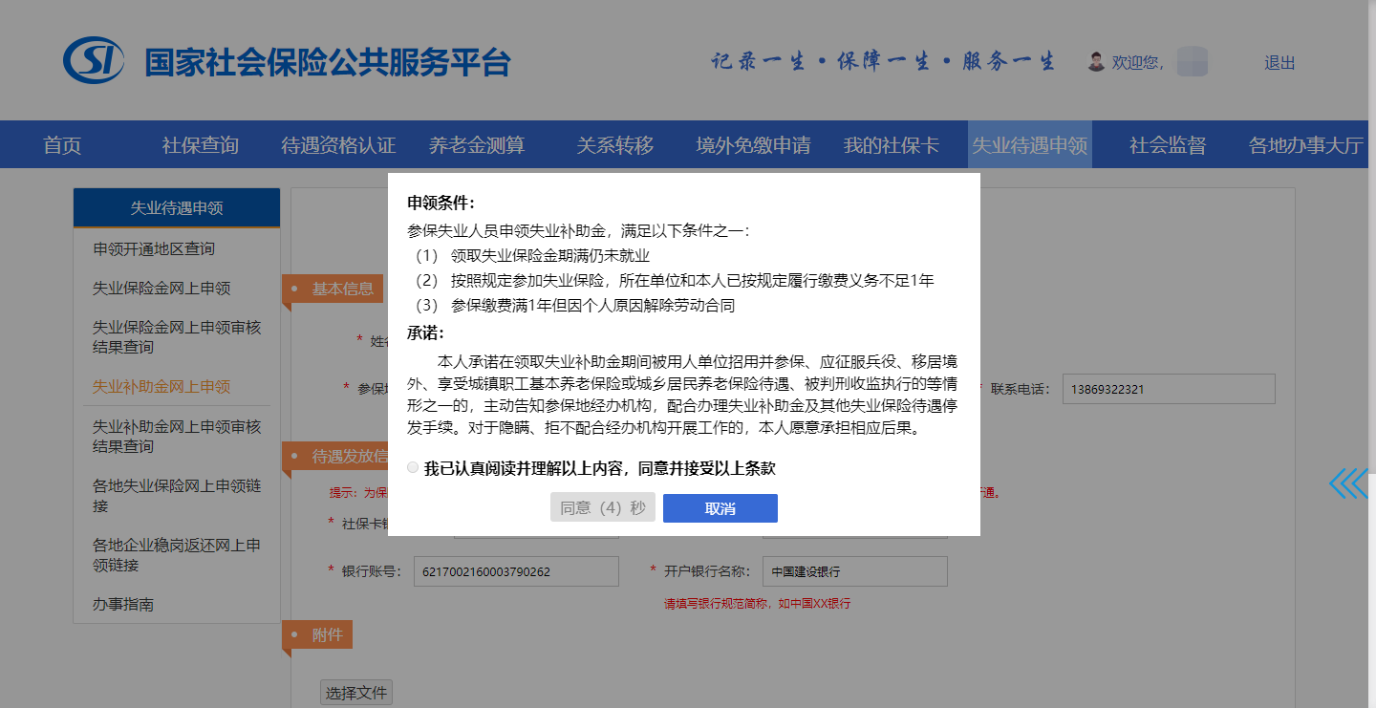
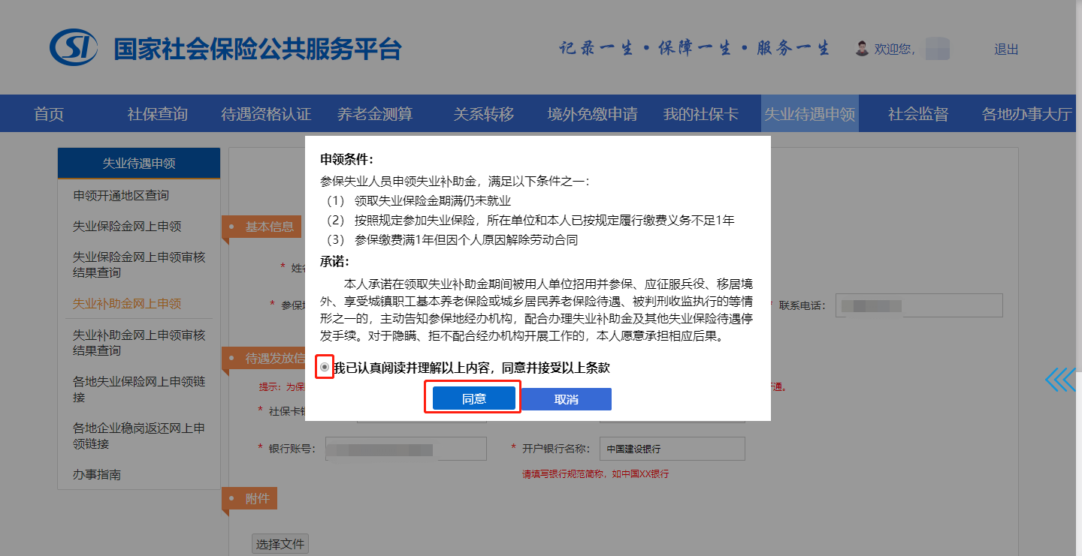
- 分别选择在参保地中选择山东省、淄博市、区县（请选择最后一次企业参保所在地区县，不要选择淄博市市本级），认真核对待遇发放信息中的社保卡银行账号信息，点击申请按钮，完成申请。
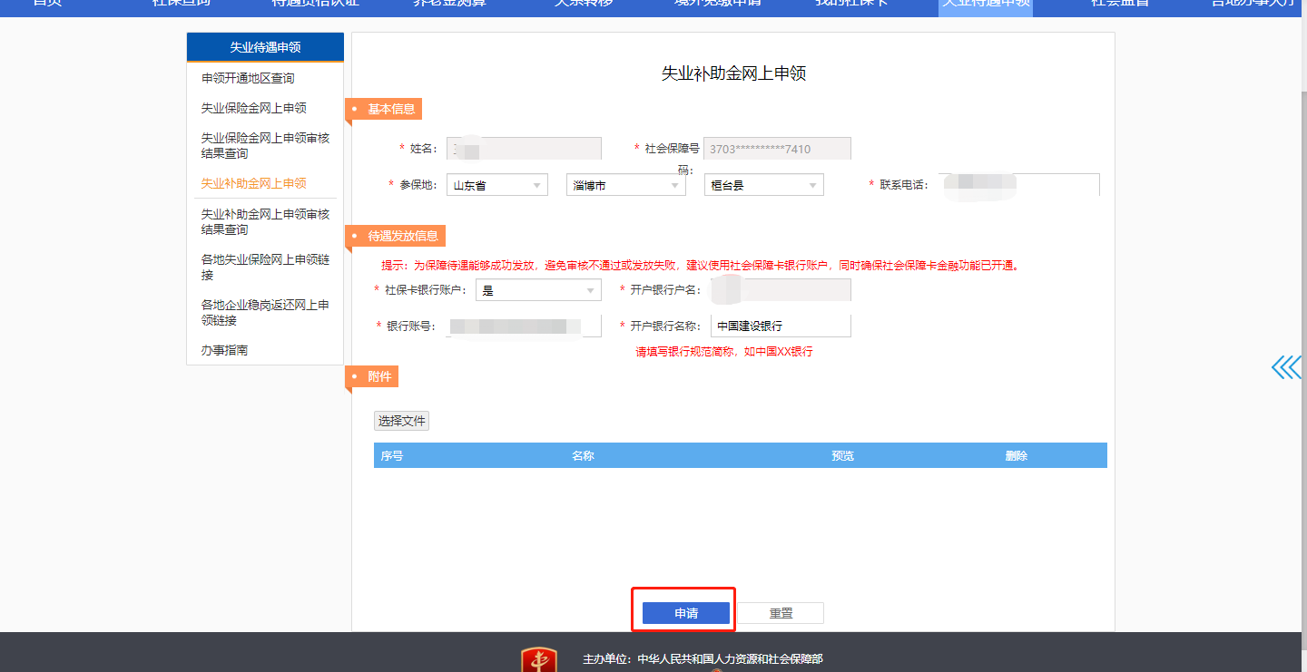
6、如需拨付至其他银行账户中，请在社保卡银行账户下拉框中选择“否”，并修改完善相应的银行账号及开户银行名称。所有信息核实无误后，点击申请按钮，完成申请。
